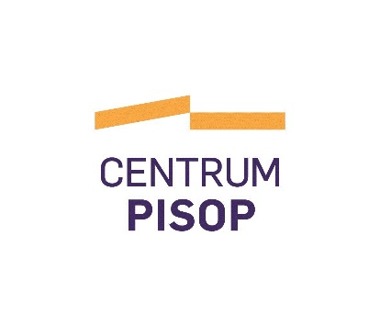
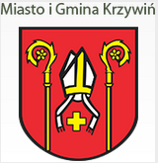
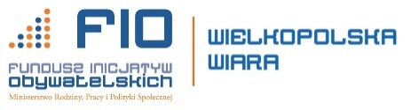
Zaproszenie

Burmistrz Miasta i Gminy Krzywiń Jacek Nowak

oraz

Prezes Zarządu Stowarzyszenia Centrum Promocji
i Rozwoju Inicjatyw Obywatelskich PISOP Ewa Gałka

zapraszają

przedstawicieli stowarzyszeń działających na terenie Gminy Krzywiń

na

spotkania w Urzędzie Miasta i Gminy w Krzywiniu
w dniu 17 października 2017 roku.

Plan spotkań:
L.p. | Godzina | Temat | Miejsce | Dla kogo?
1. | 12⁰⁰-14⁰⁰ | Spotkania indywidualne dla Ochotniczych Straż Pożarnych w temacie „prawne aspekty zmiany statutu stowarzyszenia” | Salka Narad UMiG | Ochotnicze Straże Pożarne
2. | 14⁰⁰-15⁰⁰ | Podsumowanie konkursu „Wielkopolska Wiara” | Salka Narad UMiG | Stowarzyszenia realizujące projekt w ramach konkursu „Wielkopolska Wiara”
3. | 15⁰⁰-16⁰⁰ | Omówienie programu współpracy Gminy Krzywiń z organizacjami pozarządowymi na rok 2018. | Salka Narad UMiG | Wszystkie Stowarzyszenia działające na terenie Gminy Krzywiń

Udział w spotkaniach jest bezpłatny.
Zgłoszenia do udziału w spotkaniach prosimy przesyłać mailem na adres rada@krzywin.pl lub zgłosić telefonicznie pod nr 697 781 671 (Mateusz Nejranowski).
w imieniu organizatorów:

/-./ Jacek Nowak
Burmistrz Miasta i Gminy Krzywiń

